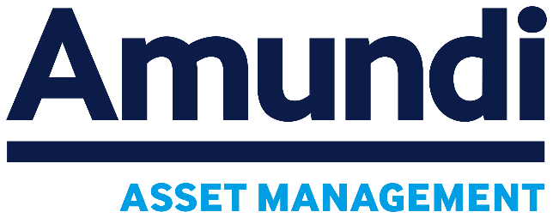

[2021 / 2022]

Dahiez Ulysse (AMUNDI-ITS)

Amundi Asset Management

91 boulevard Pasteur 75015 Paris

Maitres d’apprentissage :

Olivier Abehzele

 Arnaud Mazelin

Tuteurs pédagogique :

Guillaume Lefetz



[récit de mon parcours chez amundi technology]

[SYNTHESE BILAN DE L’ANNEE D’APPRENTISAGE AP3]

Table des matières

Introduction : 2

Contexte de l'entreprise d’apprentissage : 3

Présentation de l’entreprise, chiffres clés, organisation : 3

Historique : 3

Situation : 3

Chiffres clés : 4

Organisation : 5

Organisation général : 5

Amundi Technology : 6

Présentation de l’équipe (organigramme, activités) : 7

Les projets Onboarding : 8

Les projets R&D : 9

Liens Entre MOE & MOA au sein d’Amundi : 10

Les outils : 12

Présentation des missions de l’année : 14

Contexte : 14

Mes Missions : 16

Ecran upload 17

Dashboard intégration 18

Process Camunda 19

Prise de recul / bilan sur l’année en entreprise et à l'ISEN : 20

Ce que ça m’a apporté : 20

Les difficultés rencontrées : 21

Les compétences développées et mises en œuvre : 22

Objectifs pour l’année suivante : 23

Conclusion : 24

Glossaire : 25

Remerciements : 26

Annexes : 27

Sources : 29

Résumé : 30

# Introduction :

*« En informatique, passer de l’évident à l’utile est une définition vivante du mot « frustration » ». (Alan JAY PERLIS / 1982)*

En septembre 2021, j’ai eu l’occasion de commencer une nouvelle année en tant qu’alternant développeur full stack dans l’équipe Santorin SaaS au sein d’Amundi Technology. J’ai pu pendant cette année m’atteler à des tâches informatiques sur des technologies que je ne connaissais parfois pas. Apprendre en appliquant sur des cas aussi concrets que vous pourrez le voir ont été pour moi une grande source de motivation. L’environnement et les personnes qui m’ont accompagné ont aussi été une grande source d’inspiration.

J’ai donc eu la chance de travailler pour Amundi Asset Management, leader Européen dans la gestion d’actif. Une entreprise internationale puisqu’elle est implantée dans près de 40 pays et sur tous les continents, appartenant au groupe Crédit Agricole, c’est ce même groupe qui la cocréa en 2010. Plus exactement, j’ai travaillé dans une équipe de développeurs dédiée à créer un logiciel d’intégration de flux. Vous pourrez par la suite découvrir plus exactement en quoi il consiste. Mon rôle interne a su me faire découvrir à la fois le monde du travail et la complexité du métier. Les tâches que j’ai pu accomplir sont des développements qui ont donc une utilité interne, à la fois pour la maîtrise d’œuvre que pour la maîtrise d’ouvrage.

Pour vous présenter mon expérience, je commencerai par vous expliquer le contexte dans lequel Amundi se place et évolue depuis sa création. Il me paraît ainsi pertinent de vous présenter le contexte dans lequel j’ai évolué, en vous présentant l’équipe et son fonctionnement. Une fois celle-ci présentée, vous pourrez parcourir les missions que j’ai effectuées. Enfin, je vous exposerai un bilan sur cette année d’alternance avant de conclure.

# Contexte de l'entreprise d’apprentissage :

## Présentation de l’entreprise, chiffres clés, organisation :

### Historique :

Après presqu’un an de discussions, la Commission Européenne a donné son accord à la création en 2009 de la société Amundi née d’un rapprochement entre deux société d’Asset Management, le Crédit Agricole Asset Management et La Société Général Asset Management. Le dossier avait été étudié au préalable par la Commission de la concurrence pour ne pas entrainer de concurrence déloyale et déséquilibrer le marché. À elles seules, ces deux banques totalisaient 50 millions de particuliers dans le monde.

La Société Générale a apporté 170 milliards d’euros d’actifs sous gestion et le Crédit Agricole 480 milliards : elles détenaient respectivement 30% et 70% de cette nouvelle entité.

Amundi s’est rapidement classé au 3ème rang sur le marché européen, après Axa et Allianz et au 10ème rang sur le marché mondial. En janvier 2010, c’est Yves Perrier (ancien directeur du Crédit Agricole Asset Management) qui prend la direction de cette nouvelle entité *(Papazian, 2009).*

### Situation :

Amundi propose des services de gestion d’actifs (placement des fonds/portefeuilles confiés par les clients pour les faire prospérer). Elle place les fonds à l’aide de différents produits de placement : OPCVM, ETF, ou encore à travers des actifs réels (immobilier, infrastructures, *private equity* etc). Amundi a six pôles de gestion localisés Londres, Paris, Milan, Tokyo, Boston et Dublin. En Europe, Son premier marché, Amundi détient de nombreuses filiales qui lui permettent de distribuer localement ses produits d’investissement. L’Asie est son deuxième marché le plus important puisque Amundi gérait, fin 2020, près de 300 milliards d’euros grâce à ses filiales et joint-ventures en Asie *(Amundi, 2021) (Wikipédia e., 2021)*.

Figure 1 ORGANIGRAMME GROUPE CREDIT AGRICOLE / AMUNDI

### Chiffres clés :

En 10 ans, Amundi a su s’imposer en leader sur le marché européen, et réaffirme sa 10ème place au niveau mondial Figure 2. De plus, elle affiche des résultats croissants, l’année 2019 lui a été bénéfique grâce à une collecte de fonds record et un marché financier porteur. C’est ainsi qu’elle compte plus de 2058 milliards d’euros d’actifs sous gestion grâce à plus de 100 millions de clients particuliers et 1500 clients institutionnels (*Amundi 2021).*

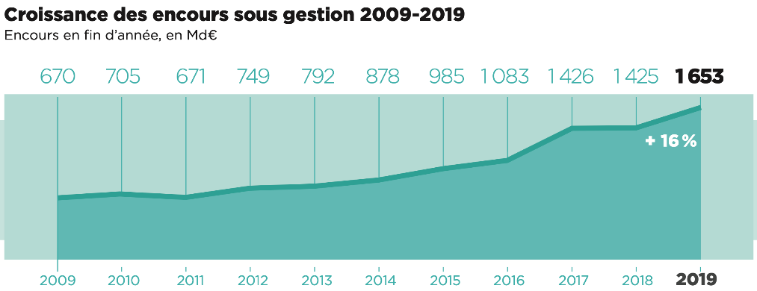

Figure 2: Croissance des encours sous gestion d’Amundi (Amundi, 2019)

Aujourd’hui Amundi a largement réussi son pari de s’implanter à l’international puisqu’elle est présente dans près de 40 pays, Figure 12, *(Amundi, 2019*).

La crise sanitaire liée au COVID-19 ne l’aura qu’à peine touchée, elle a su faire preuve de flexibilité et d’organisation pour assurer la continuité des services (Rabbat, 2020) dans un contexte où le CAC 40 a presque retrouvé son niveau d’avant crise (5 987.22 points au 31/12/2019 contre 5 511.47 pts au 18/11/2020, 6554 pts aujourd’hui*) (Boursorama, 2020)*.

### Organisation :

### Organisation général :

### 

L’organisation d’Amundi a été conçue pour assurer un déploiement cohérent et efficace de la stratégie du groupe.

La stratégie est définie globalement et mise en œuvre localement dans tous les pays où le groupe opère, en fonction de leurs spécificités, par équipes responsabilisées, tournées vers la satisfaction de tous les clients.

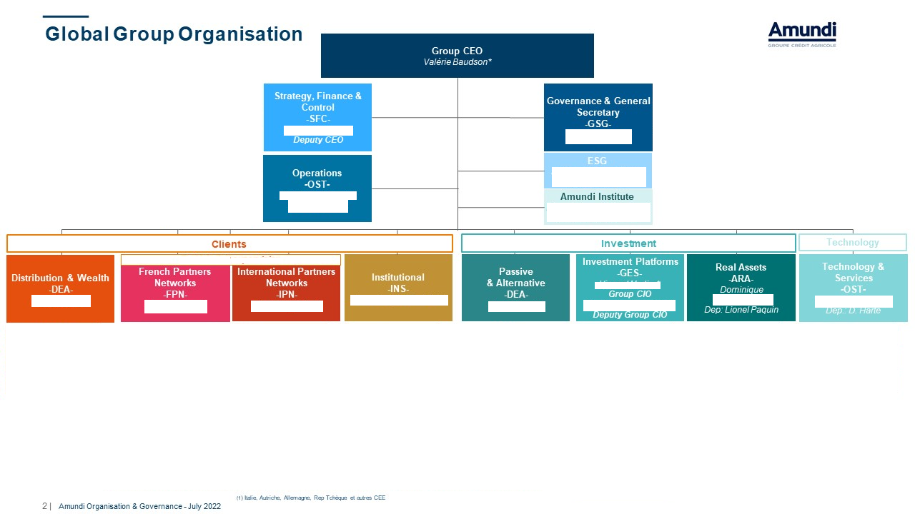

Figure 3 : organigramme du groupe Amundi

Trois grandes Entités se démarquent dans l’organigramme d’Amundi, la division Client, Investment et Technology

C’est au sein d’Amundi Technology que j’ai pu évoluer au cours de cette année.

### Amundi Technology :

Depuis 2016, Amundi propose la vente, à des clients externes, d’une plateforme de services (ALTO) permettant le « *portfolio management* ». Fin 2020, elle compte 24 clients, essentiellement des clients institutionnels importants, qui lui permet d’être un acteur incontournable sur le marché européen. En 2018, l’acteur principal du monde bancaire italien fondé en 1998, Unicredit, est un des premiers clients à tester la solution et amène Amundi à adapter sa plateforme aux spécificités locales. En 2020, c’est près de 11 nouveaux clients qui sont comptabilisés dans le portefeuille d’Amundi. Après l’Italie, c’est sur le territoire allemand que le leader européen a souhaité se lancer avec la conquête du réseau HypoVereinsbank (HVB). Amundi est l’une des rares société de gestion, qui a fait le pari de s’implanter outre-Rhin. Plus récemment, c’est en direction de l’Autriche qu’Amundi s’est tournée avec le groupe Bank of Austria. D’ici deux ans, la filiale du Crédit Agricole envisage une forte croissance de sa clientèle.

Forte de son expertise, Amundi veut aller plus loin, c’est ainsi qu’en mars 2021, une nouvelle ligne métier est créée, Amundi Technology. Cette branche reprend l’offre proposée depuis 2016 mais la rend plus complète. Le produit proposé comprend désormais toutes les plateformes d’épargne en mode 100% cloud (ALTO). Elle permet la gestion d’actifs de plusieurs segments de clientèle ; de *wealth (gestion de fortune)*, de l’épargne salariale et retraites à destination des banques privées, des *asset servicer(gestion de portefeuilles)*, ou encore *family offices(services patrimoniaux familiale)*…. Cette offre s’appuie sur l’expertise de ses 700 collaborateurs déjà présents *(Amundi Technology, 2021)*.

## Présentation de l’équipe (organigramme, activités) :

L’équipe dans laquelle j’ai travaillé durant cette année a beaucoup évoluée. En effet, nous sommes passés d’une équipe de 12 à 25 développeurs.

La grande majorité des nouveaux développeurs est arrivée courant juin. L’organisation de l’équipe va évoluer; c’est pourquoi je développerai sa présentation en plusieurs étapes : Tout d’abord l’organisation de l’équipe jusqu’en septembre 2022, et ce qu’elle va devenir.

L’organisation de l’équipe est basée sur la méthode Agile. Le travail est principalement divisé en deux parties, une est prise par les MOA et l’autre par les MOE. J’expliquerai par la suite en quoi consistent les missions données à chacune de ces entités.

Les équipes MOA sont davantage sur des sujets de Onboarding, c’est-à-dire principalement axé sur l’accompagnement de nouveaux clients ou collaborateurs sur un projet.

### Les projets Onboarding :

Quarte grandes étapes sont implémentées pour ce type de projet.

1. **Pre-sales**

Au terme de la pre-sales, le prospect (client potentiel) doit savoir et comprendre les services proposés par la plateforme, il doit aussi avoir une idée du prix et des dates d’échéance du projet.

1. **Scoping**

Le scoping est une successions d’ateliers pour comprendre plus techniquement le fonctionnement du projet. Il va pouvoir identifier des entités comme le périmètre fonctionnel, l’offre de l’entreprise, l’organisation du projet, des user story, le planning…

1. **Implementation**

L’implémentation, consiste à mettre en place les équipes, analyser les besoins de chaque entité. Elle contribue à la rédaction des check-list des équipes, à faire les calendriers, ou même créer des répertoires de ressource.

1. **Production**

La mise en production est le déploiement de l’outil chez le client/collaborateur. Elle a pour nature d’accompagner le client dans ses premiers instants avec son nouvel outil.

*(Pour plus de détail annexe 1)*

L’équipe MOE est missionnée sur des projets plus orientés Recherche et Développement.

### Les projets R&D :

Les projets R&D (Recherche & Développement) sont concrètement toutes les activités liées à la création, conception de l’outil, nous sommes davantage sur l’aspect technique du projet.

Comme pour les projets Onboarding, les projets de R&D contiennent plusieurs étapes clé.

1. **Identifier**

Pour bien développer un outil, il faut bien identifier, étudier, le besoin et les contraintes.

1. **Rechercher**

Chercher une solution pour compenser ces besoins, trouver des solutions techniques. Créer une maquette.

1. **Développer**

Cette étape consiste à développer cette dernière maquette à taille réelle.

1. **Tester**

Une fois l’outil développé, il faut s’assurer que tout fonctionne conformément, sinon il faut corriger les potentiels « bug ».

1. **Déployer**

Quand l’outil est prêt, il faut donc le distribuer au(x) client(s) concerné(s).

1. **Suivre**

Une fois l’outil déployé, il faut suivre l’utilisateur, au cas où il y aurait un problème.

Les Principaux Livrables sont le/les logiciel(s), la méthode Agile nous fait livrer des versions de logiciel continuellement. Donc les étapes énumérées ci-dessus sont un cycle.

### Liens Entre MOE & MOA au sein d’Amundi :

L’équipe Maîtrise d’Ouvrage (MOA) est chargée de représenter les clients internes (les équipes métiers) ou clients externes tout au long du projet. Elle doit veiller à respecter le triptyque « Coût, Qualité et Délais ». C’est par le cahier des charges que ces trois objectifs vont être définis avec le client, contrat réalisé en amont du projet, signé par toutes les parties prenantes. Il permet de figer le contexte du projet, les besoins utilisateur, les contraintes et les solutions qui seront apportées. Les livrables et jalons y seront aussi spécifiés.

Les équipes MOA doivent intégrer au mieux toutes les spécificités et les attentes et être en capacité de les retranscrire aux MOE (Maître d’œuvres). La première phase du projet est souvent réservée à l’organisation et à l’animation d’ateliers avec le client, pour mieux cerner ses attentes et pouvoir réaliser les spécifications fonctionnelles générales. Ces dernières viennent en complément du cahier de charges, elles doivent être les plus précis possibles (l’ensemble des fonctionnalités et cas d’usage doivent être détaillés). Elles seront aussi nécessaires pour les équipes des Maître d’œuvres (MOE).

Une fois les accords et objectifs fixés, la MOA est chargée de faire le lien entre le client et les MOE/développeurs qui développeront le produit. Elle devra planifier la Mise en Production (MEP) et suivre l’avancement du projet.

Une fois le produit livré par les MOE, les MOA passent à la réalisation de recettes et de tests pour s’assurer de la qualité du livrable en vérifiant que toutes les fonctionnalités souhaitées sont présentes, fonctionnent et n’entraînent pas d’anomalies.

Lorsque le produit est terminé et testé et si l’ensemble des parties prenantes sont satisfaites, elles signeront le procès-verbal. Ce document met fin au projet et la période de garantie peut débuter. La garantie permet de corriger les éventuelles anomalies qui pourraient survenir après la mise en production du logiciel.

Les modifications faites à l’équipe sont une évolution de ce dernier schéma. L’équipe est scindée en plusieurs « feature », c’est-à-dire que chaque personne est attachée à des domaines fonctionnels et techniques plus spécifiques.

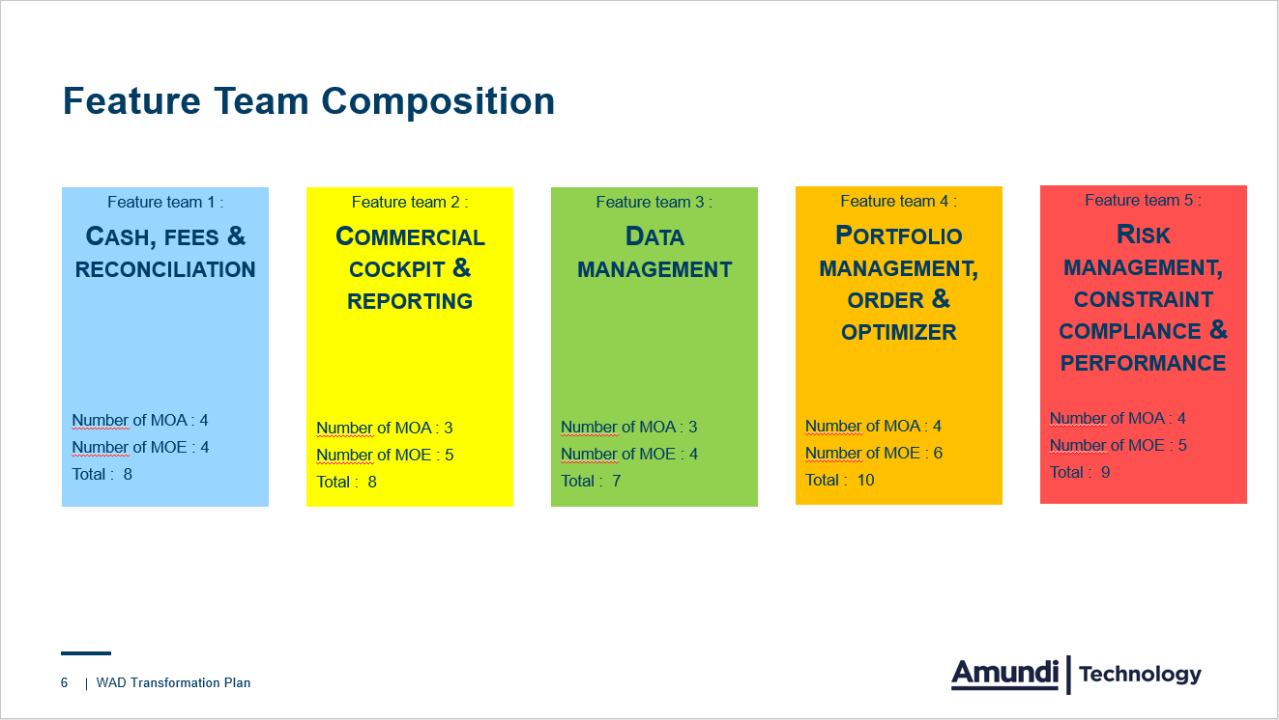

Figure : organigramme de l'équipe Alto Wealth & Distribution

Chaque « Feature Team » travaille avec la méthode Agile, des sprints de deux semaines sont mis en place pour mieux suivre et cadencer l’avancement du projet. Comme montré sur la figure suivante, le produit devrait être livré deux semaines après que l’objectif ait été défini.

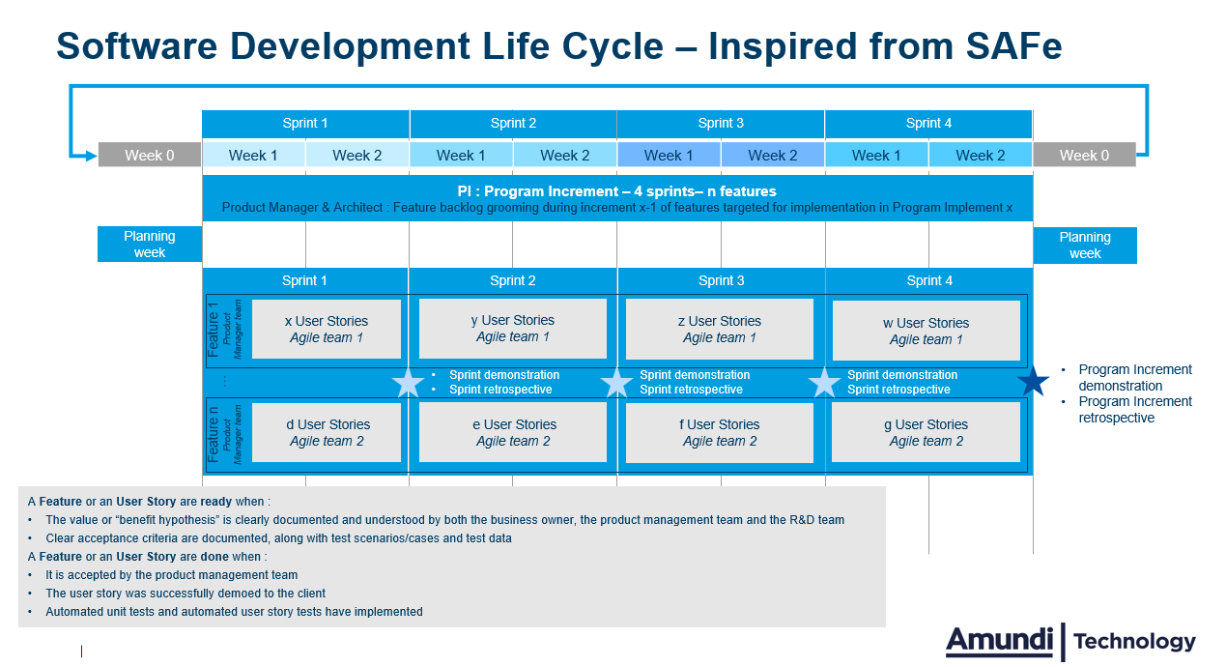

Figure 5 cycle : de développement

### Les outils :

Pour le bon développement de ce projet, un grand nombre d’outils sont mis en place, aussi bien coté MOE que MOA ;

Plusieurs outils sont utilisés pour la gestion de projet, tous informatiques, ils ont tous une utilité spéciale.

**Confluence**

Outil de partage de fichier, il permet de centraliser toute la documentation autour du projet.

**Jira**

Jira permet le fonctionnement de la méthode Agile pendant le développement des projets, il permet ainsi de créer et de distribuer des tickets.

**GitHub/GitLab**

Gitlab est un logiciel qui permet continuellement l’intégration du projet ainsi que la gestion de configuration, profitant des fonctionnalités de GitHub, et donc le partage et revue de code au sein des équipes.

**Jenkins**

Jenkins est un logiciel qui permet en continu ou quand on le souhaite de déployer le projet. Il peut aussi, avant de déployer, lancer les tests quand il y en a.

Enfin, pour le développement, les principaux outils utilisés sont des outils facilitant l’implémentation du code.

**IntelliJ**

Environnement de développement intégré destiné au développement de logiciels informatiques reposant sur la technologie Java.

**SQL Developer**

Outil graphique permettant d'interroger des bases de données Oracle à l'aide du langage SQL.

**SpringBoot**

Framework open source pour construire et définir l'infrastructure d'une application Java

**Angular**

Framework côté client, open source, basé sur TypeScript

**Camunda**

Plate-forme open source d'automatisation des flux de travail et des décisions

**Maven**

Outil de gestion et d'automatisation de production des projets logiciels Java en général et Java EE en particulier.

**PostMan**

Application permettant de tester des API.

# Présentation des missions de l’année :

## Contexte :

ALTO (Amundi Leading Technologies & Operations) est une suite de plates-formes 100 % cloud prenant en charge les besoins avancés en matière de gestion de portefeuille, de gestion de patrimoine et de distribution, d'épargne salariale et de retraite et de solutions spécialisées *(Amundi Technology).*

Amundi Technology offre des solutions robustes, innovantes, réglementées et sécurisées qui aident les clients à se concentrer sur leur cœur de métier.

• **ALTO Investissement :** Est une plateforme modulaire couvrant l'ensemble des chaînes de valeur de l'Asset Management pour les Asset Managers et propriétaires d'actifs.

Système de Management bénéficiant de partenariats forts avec les asset servicers.

• **ALTO Wealth & Distribution :** Est une plate-forme de gestion de portefeuille et de conseil pour les distributeurs, les gestionnaires de fortune, l'investissement. Solution numérique éprouvée conçue pour améliorer la performance des conseillers et des investisseurs finaux, liés aux tiers concernés.

• **ALTO Employee Savings & Retirement Platform :** Est une plateforme de gestion dédiée à l'épargne et à la retraite pour les distributeurs et les propriétaires d'actifs.

Elle est hautement réglementée et évolutive pour accompagner des millions de clients dans un environnement multi-assureurs et elle cadre plusieurs types comptes

*(Amundi Technology).*

J’ai pu au cours de cette année travailler sur une de ces plateformes qui se nomme Alto Wealth & Distribution. Elle offre plusieurs services tels que la gestion et analyse de portefeuille, c’est-à-dire que le gestionnaire a à sa disposition un outil qui lui permet d’interagir avec son/ses portefeuilles clients. ALTO offre aussi des fonctionnalités de reporting périodiques : le client peut avoir un rapport sur la composition de ses portefeuilles, avec par exemple le nombre de portefeuilles ouverts, fermés, les mouvements effectués… ALTO permet aussi d’évaluer les risques et les performances, si le portefeuille a des performances à la hauteur des attentes et si les risques suite aux placements sont élevés ou non. ALTO permet l’optimisation de portefeuilles, c’est-à-dire le rééquilibrage automatique de portefeuilles par rapport à un portefeuille modèle, ou même la construction de portefeuille. Enfin, ALTO permet la vente, il a un cockpit commercial qui permet de faire des levés de fond ou d’ajouter de nouveaux produits.

ALTO Wealth & Distribution est une plateforme qui existait déjà auparavant mais qui n’était plus adaptée au contexte actuel, en effet, le nombre de partenaires s’étant fortement multiplié, ALTO Wealth & Distribution Legacy (ancienne version) devait évoluer, c’est là qu’est né le nouveau projet d’ALTO Wealth & Distribution SaaS (Software as a Service).

Alto Wealth & Distribution est une plateforme qui fonctionne sous forme d’API, toute l’implémentation est stocké dans un web server et les données sont stockées naturellement dans une base de donnée contenant certaines données de traitements des partenaires pour la banque privée et la gestion de patrimoine. L’interaction avec le produit se fait donc par une page web.

## Mes Missions :

Pendant cette année d’apprentissage, j’ai eu l’occasion de travailler sur des sujets à la fois de front et de back, mes travaux étaient plus destinés à un usage interne, pour le support et le suivi de production, j’ai pu faire des services et des écrans de monitoring.

Les écrans de Monitoring sont des écrans qui permettent de consulter le détail des workflows qui sont passés dans le système.

Le Support consiste à chaque jour, regarder si l’intégration des fichiers s’est bien déroulée, si des fichiers ne sont pas passés, il faut alors les rejouer ou analyser les données en erreur, remonter le problème et le résoudre. Le suivi de production est semblable au support, il s’agit de surveiller pendant l’intégration que les fichiers passent bien dans le processus de Santorin.

Pendant ces missions j’ai principalement codé en JavaScript Et HTML avec le Framework Angular pour le front et en Java avec le Framework Spring coté back end.

J’ai eu à ma disposition une librairie interne qui comporte un grand nombre de composants pour le front. Tous type de composants dont j’avais besoin étaient disponibles.

## Typologies

Les premières missions de cette année étaient finalement des finitions des tâches que j’avais effectué pendant mon année d’alternance précédente, où j’ai pu concevoir des écrans de consultations de typologies dans leur intégralité et dédiés à un usage interne ; les MOA et MOE peuvent avoir besoins de consulter certaines typology comme les pays ou les types d’offres disponible.

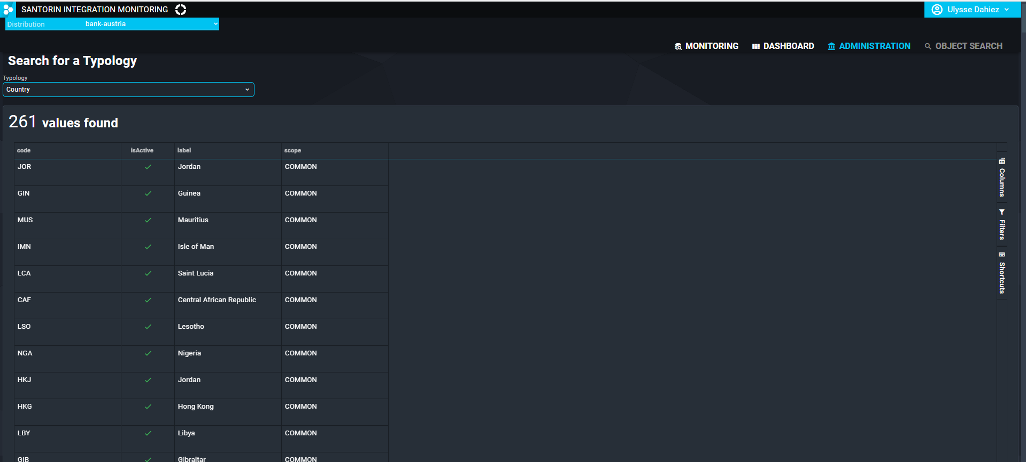

Figure 6 : écran de consultation des typologies

## Ecran upload

Arrivé en septembre, j’ai commencé un nouveau ticket qui consistait à créer un écran connecté au back pour uploader des fichiers (Voir figure suivante)

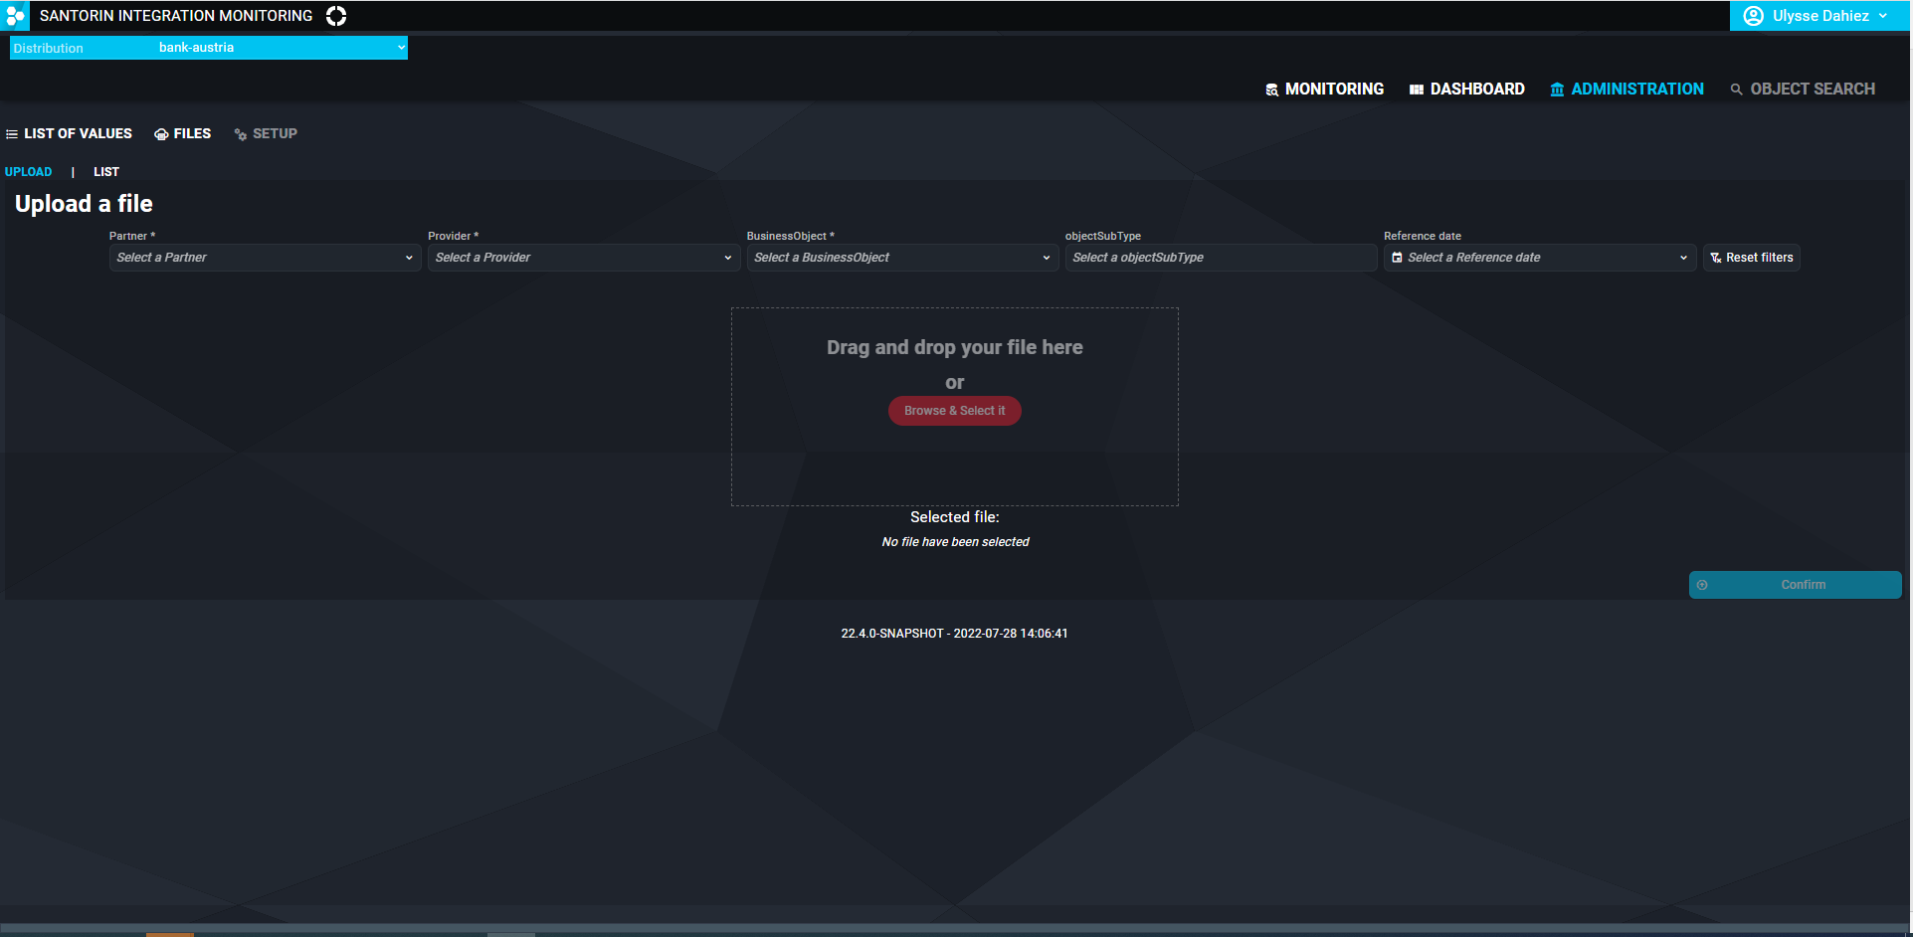

Figure 7 ; écran upload fichier

Cet écran est utile lorsque qu’il faut uploader un fichier : par exemple, si un fichier n’est pas passé lors de l’intégration et qu’il faut le rejouer ; ou si un partenaire veut faire passer un fichier qu’il n’a pas envoyé lors de la dernière intégration.

## Dashboard intégration

Cette mission était de concevoir un écran Dashboard ; des niveaux de consultation étaient demandés. Sur cet écran il est possible de consulter sur un premier niveau, le nombre de Workflow par statut, ensuite par provider et enfin business Object.

Pour ce projet, nous avons conçu la partie back en Java, il s’agit d’un service qui récupère une liste de workflow délimitée par une plage de dates, et qui transforme cette liste en un objet lisible par le composant front (le pie chart et ses niveaux), le service compte donc les workflows selon leurs statuts, leurs providers et leurs Business Object.

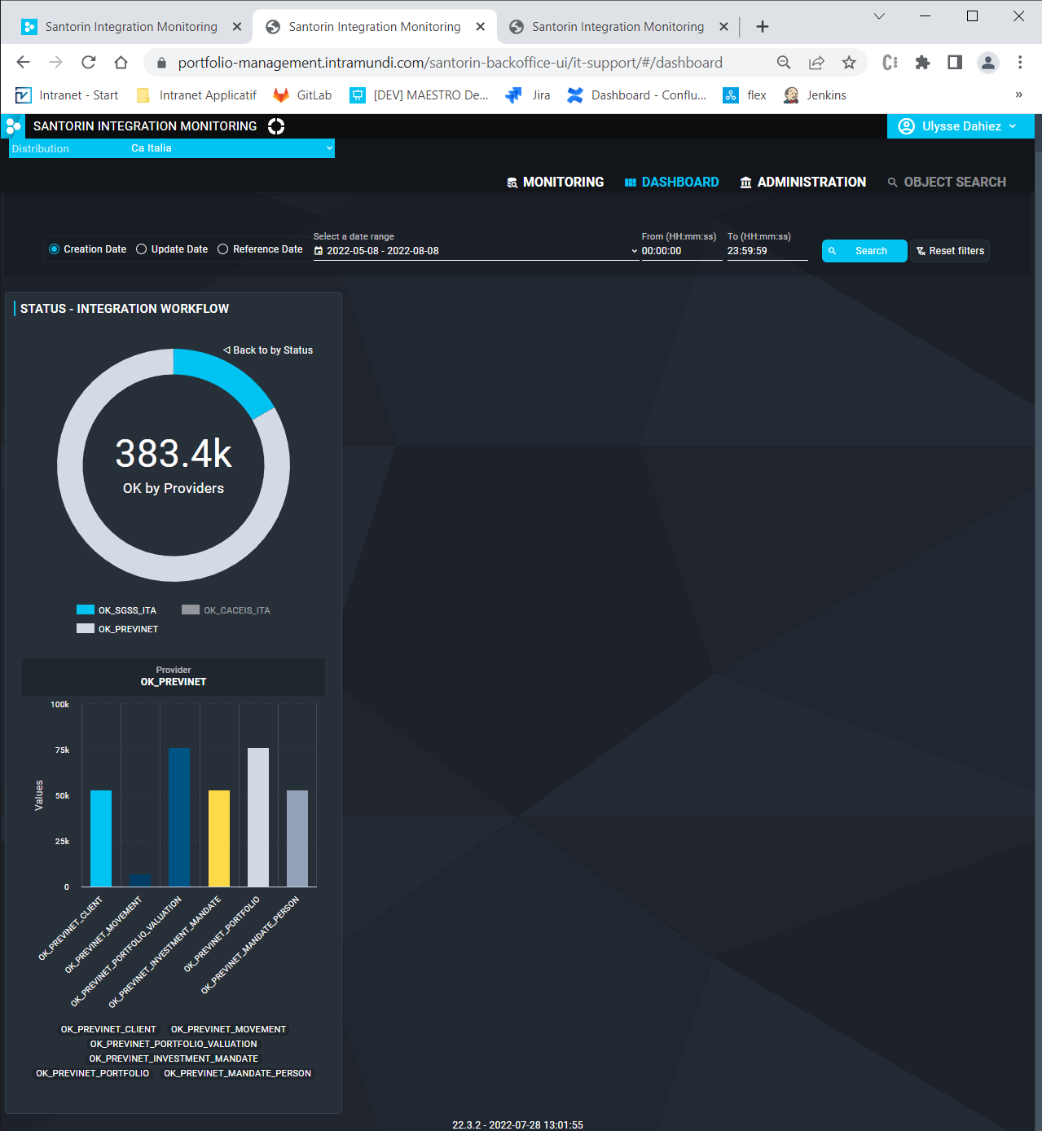

## Process Camunda

Camunda est une plateforme modulable de flux de travail. Elle est développée en Java. Les instances sont développables par un BPMN (Business Process Model and Notation), c’est-à-dire que l’orchestration des instances se fait par un écran et non en ligne de code. Nous nous servons de BPMN pour faciliter le développement et pour garder une harmonie dans les instances dans lesquelles nous travaillons. Les objets que donne Camunda sont tous les mêmes, ce qui permet une facilité de lecture pour nos services.

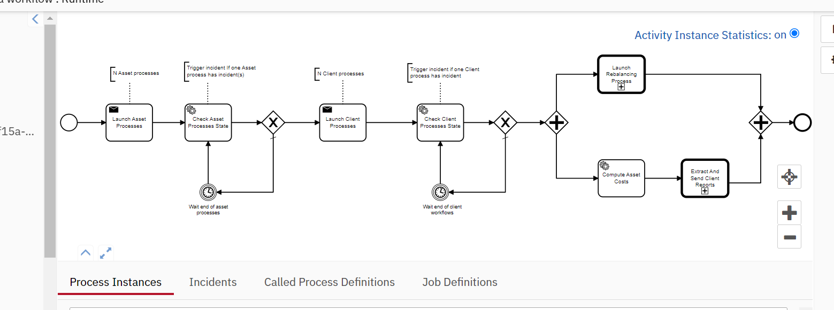

Figure 8 : BPMN Camunda

La librairie offre un grand nombre d’API pour consulter ou intervenir sur des process BPMN déployés, qui permettent le développement d’écrans. Camunda peut offrir des services comme des écrans de monitoring propres à l’utilisation qu’on lui demande, mais ces derniers sont sous licence. C’est pourquoi cette mission consistait à développer un nouvel écran, complémentaire à ceux fournis par la version gratuite.

Camunda n’offre pas dans sa version gratuite la possibilité de consulter les process terminés, seule l’API est disponible, c’est pourquoi j’ai pu créer un écran de consultation des Process Instance historisés, c’est-à-dire un écran qui affiche le détail des process exécutés dans le passé à des fins d’analyse.

La difficulté pendant cette mission est que le déploiement de Camunda dans la plateforme Alto Wealth & Distribution était très peu avancé, donc je n’avais pas de data pour appuyer mon développement, c’est pourquoi au départ, nous avons créé une instance Camunda uniquement pour appuyer mon futur développement.

J’ai fait partie des workshops pour la mise en place de ces Process. Ils m’étaient personnellement intéressants car je ne réfléchissais plus seulement à comment développer ma tâche, mais aussi à participer à la conception et à la définition du besoin.

J’ai beaucoup apprécié pendant le développement de ces tâches, la liberté et la confiance que l’on m’a accordées.

Figure : écran de consultation des process Camunda

# Prise de recul / bilan sur l’année en entreprise et à l'ISEN :

## Ce que ça m’a apporté :

Pendant cette année d’alternance, j’ai appris ce qu’est le métier de développeur Full Stack ; j’ai pu me former sur des technologies telles que le Java, le Framework Angular avec un entourage qui pouvait répondre à tous types de questions.

Le fait que des personnes physiques attendent mes résultats ajoute une pression supplémentaire ; cela m’a poussé à donner le meilleur de moi-même.

J’ai aussi appris pendant cette année à l’ISEN tout ce qui faisait un ingénieur : mathématique, physique, Electronique, des matières théoriques qui ont su tirer le meilleur de moi-même.

Les matière pratiques m’ont elles aussi fait découvrir des aspects de l’informatique que je ne connaissais pas, tel que la fabrication additive, ou l’automatisme. Certaines m’ont beaucoup plu et me donnent envie encore d’approfondir le sujet de manière personnelle.

Les matières comprises dans le module Informatique ont renforcé mon point de vue sur le code que je produisais en entreprise.

J’ai appris pendant cette année à mieux m’adapter. Le fait d’être sur un rythme de quatre semaines générait des interrogations importantes. C’est pourquoi j’ai dû m’organiser afin de mieux anticiper mes retours en entreprise.

## Les difficultés rencontrées :

Etant dans l’entreprise l’année d’avant, je suis passé d’un rythme de deux jours à l’école / trois jours en entreprise, à un rythme de quatre semaines à l’école / quatre semaines en entreprise. Ce changement était difficile lors de la première période car à mon retour en entreprise, les projets avaient beaucoup évolué. J’étais donc en raison de la longue absence un peu perdu dans l’avancement du projet et de mes tâches. Pour cela et pour les périodes suivantes, je me suis mis à écrire dans des petites notes tout ce que j’avais fait et tout ce que je devais faire pour mon retour en entreprise. Cela m’a permis de m’y retrouver beaucoup plus rapidement.

Je passerai outre toutes les difficultés techniques rencontrées ; à noter seulement un manque de data pour pouvoir bien effectuer mes missions, notamment lors des sujets traitant Camunda . J’ai pu les surmonter avec l’aide de l’équipe en en créant des « fausses ». Heureusement, à mon retour, après une longue période de cours, une importante quantité de process étaient arrivés ; j’ai donc pu avancer mon sujet dans de réelles conditions.

Lors de l’implémentation des services des variables Camunda, nous avons dû faire un retour en arrière, certainement à cause d’un manque de maturité, nous avions mal compris comment fonctionnait les API, nous avons donc commencé une implémentation qui se devait d’aller interroger les bases de données. Trouvant l’implémentation trop fastidieuses et difficilement maintenable, nous sommes repartis de zéro et avons amplement étudié comment mieux implémenter nos besoins via l’utilisation directe des API fournies par le framework.

Exposer mes problèmes fut difficile au début de mon alternance ; j’avais du mal à énoncer un problème lorsque j’en avais, je n’étais pas clair dans mes explications. Suite à cela, j’ai essayé de prendre plus de recul ; soigner la formulation pour les énoncer à un de mes tuteurs ou à un autre développeur. Cela m’a permis de trouver parfois seul la solution.

## Les compétences développées et mises en œuvre :

J’ai pu lors de cette saison 2021 développer de réelles compétences organisationnelles. J’ai pu m’évaluer et me rendre compte si je me trompais ; en effet avec mes maîtres d’apprentissage, nous avons mis en place un système de planification : A chaque début et fin de tâches je rédigeais un petit rapport sur lequel j’avais créé un diagramme de Gantt, ce qui m’a permis de m’organiser dans le temps.

J’ai appris à utiliser des technologies telles que le Java Spring boot et le BPMN Camunda pour la partie Backend de l’application et le Framework Angular pour la partie Front.

J’ai aussi utilisé des logiciels de gestion de version de code tel que GitLab pour synchroniser mon développement avec celui des autres développeurs qui travaillent sur le sujet.

J’ai et enfin utilisé Jira qui est un système qui permet la mise en place de la méthode Agile au sein d’une équipe.

# Objectifs pour l’année suivante :

L’un des objectifs pour l’année prochaine est de continuer à développer des IHM Camunda. Pour le moment, nous utilisons encore au sein de l’équipe le cockpit Camunda, il faudrait que tout ce qui est accessible dans le cockpit Camunda, le soit dans les écrans de monitoring.

# Conclusion :

Ce mémoire a été l’occasion pour moi de mieux comprendre le contexte dans lequel je travaille, ce que peut offrir la plateforme Alto Wealth, ses produits; j’ai fait le point sur les sujets qui me passionnent le plus. Cela renforce mon désir de travailler dans le développement informatique.

J’ai effectué une année d’alternance au sein de Amundi Technology, l’équipe Alto Wealth & Distribution en tant que « alternant développeur full stack ». Au cours de cette année, j’ai mis en pratique certaines théories d’école, mais j’ai surtout appris des méthodes de travail en équipe, à utiliser des technologies que je pourrais mettre au service de ce projet pour les deux années à suivre. Je me suis confronté à des problématiques purement informatiques. La rigueur est une qualité nécessaire à un développeur.

Cette année d’alternance a été très enrichissante pour moi:

Renforcer des compétences de développeur qui sans aucun doute me servirons pendant des années.

Mieux m’organiser dans les différentes tâches; je pense avoir su m’améliorer, et je vais continuer sur cette lancée.

Communiquer sur les missions et/ou les problèmes que je pouvais rencontrer. A la fin de cette année d’alternance, mon équipe a plus que doublé en nombre de personnes; le fait d’être encore plus nombreux exige davantage de communication. Je pense que la réorganisation de cette équipe va permettre un meilleur échange.

Ma participation à certains workshops m’a beaucoup plu ; être dans la réflexion m’a motivé, car j’arrivais à me projeter quant aux futurs développements que j’effectuerai.

*« Les relations entre la démocratie et la société de consommation ne sont pas réciproques, les relations entre la technologie et l'économie le sont : chacune renforce l'autre. »*

*(De Edward BOND)*

# Glossaire :

**Support:**

Vérifier que tous les workflow et process sont passés dans le système.

**BPMN :**

Business Process Model and Notation, c’est une méthode de modélisation de processus, généralement graphique. Elle permet l’implémentation de systèmes rapides, mais parfois moins adaptés à un besoin spécifique.

**Process Camunda** :

Workflow ou flux de travail spécifique à Camunda.

**IHM :**

Interface Homme Machine, cela englobe tout ce qui est visible et construit depuis l’écran de votre Ordinateur.

**Fabrication additive :**

Processus de Fabrication par une imprimante 3D.

**Diagramme de Gantt :**

Diagramme utilisé dans la gestion de projet, il permet de mieux s’organiser dans le temps.

**Méthode Agile :**

Méthode de travail organisationnelle pour un groupe ou une équipe, souvent utilisée dans l’implémentation de projet.

**Cockpit Camunda :**

Interface permettant la mise en place des process Camunda.

**API :**

Application Programming Interface, interface logiciel qui permet de connecter un service à un autre service.

# Remerciements :

Je tiens à remercier mon entourage professionnel. Il m’a apporté son soutien, ses conseils, son écoute durant la réalisation de ce mémoire.

Je tiens à remercier Monsieur Olivier ABEHZELE, maitre d’apprentissage, qui m’a accompagné sur toutes les tâches sur lesquelles j’ai travaillé cette année. Ses conseils et explications ont été indispensables au bon développement de mes missions.

Je remercie également Monsieur Arnaud MAZELIN, maitre d’apprentissage pour sa disponibilité et son dévouement à me donner des tâches à la fois ludiques et formatrices. Il a su m’accompagner dans mes premiers pas en tant qu’alternant salarié chez Amundi.

Mais aussi, je remercie toute l’équipe MOE qui a su répondre à toutes mes questions techniques, et plus particulièrement Messieurs Salem MNASSRI et Quentin BUNEL qui ont pris le temps de m’expliquer de nombreux points et détails techniques du projet et autres technologies utilisées.

Je remercie Monsieur Guillaume LEFETZ, Responsable pédagogique (mon tuteur école), pour sa disponibilité et son suivi tant chez Amundi que chez Junia ISEN.

Je terminerai par un remerciement à toute l’équipe pédagogique de l’ISEN,et en particulier à Madame Claire MESSAGER pour son dévouement en classe de AP3.

# Annexes :

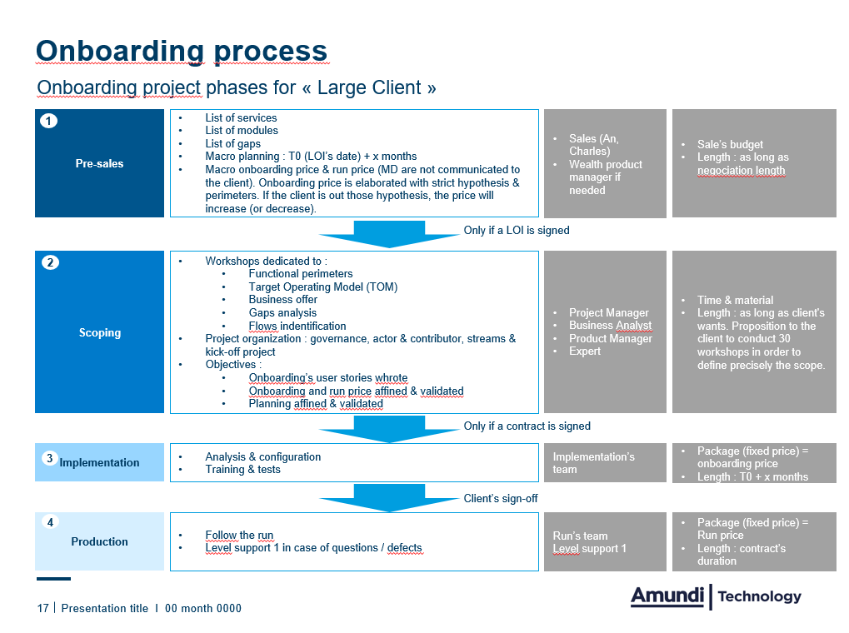

Figure : Organisation Onboarding process

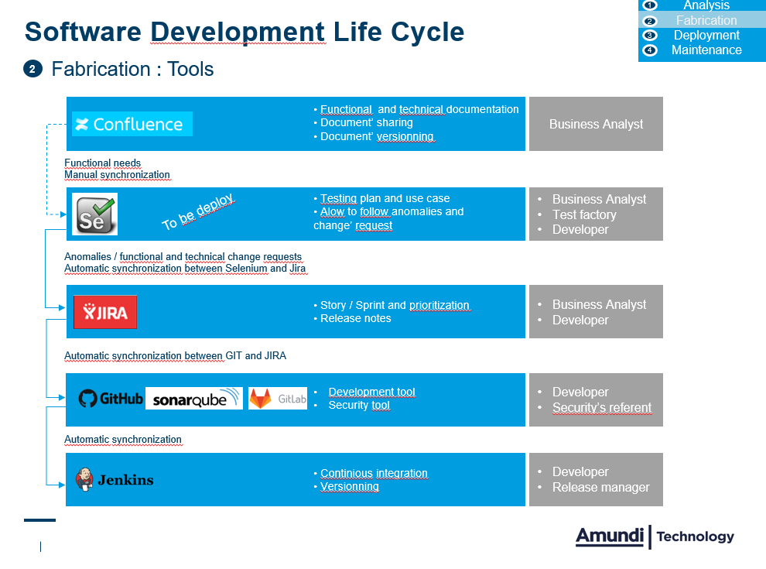

Figure : les outils.

Figure 12 : Implantation d'Amundi à travers le monde (Amundi, 2019)

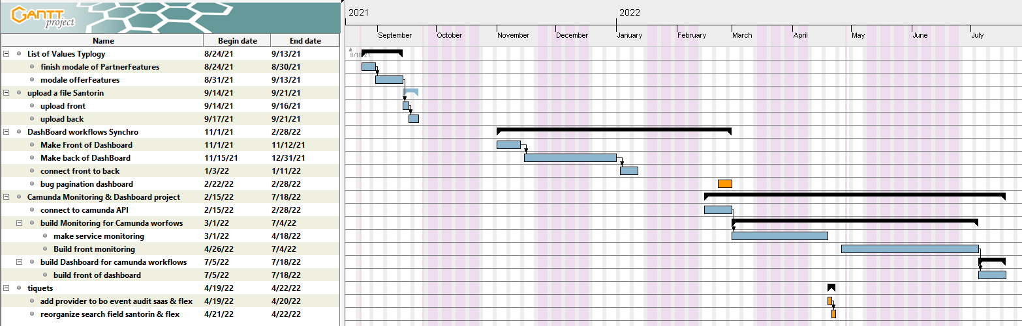

Figure Gantt Personnel des taches de l'année 2021/2022

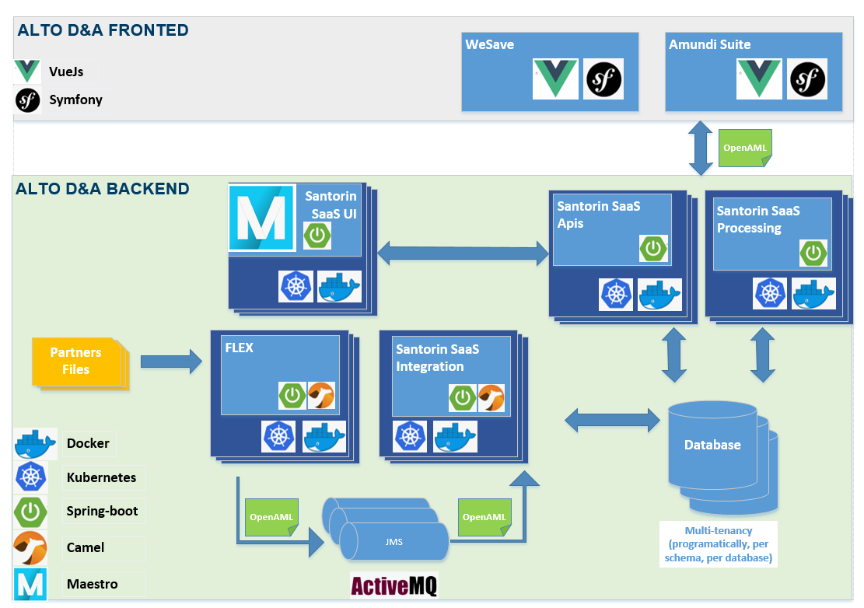

Figure 14 : Schéma architecture Santorin SaaS (ALTO Wealth & Distribution)

# Sources :

https://www.amunditechnology.com/en/

<https://fr.wikipedia.org/wiki/Amundi>

<https://legroupe.amundi.com/>

<https://www.boursorama.com/bourse/indices/cours/historique/1rPCAC>

<https://www.atlassian.com/fr/software/jira/agile>

<https://www.amundi.fr/fr_instit/layout/set/popin/layout/set/popin/Services/Amundi-Technology>

<https://www.absparis.org/glossaire/asset-management>

https://www.amunditechnology.com/en/alto/sfForwardFront/service=ProxyGedNuxeo&routeId=dl_e03e2350-f47c-4054-805e-fe7452674c9b

Intranet du groupe Amundi



Secteur : Informatique

Domaine : développement.

### Résumé :

Depuis plus de 10 ans, Amundi s’est implanté dans l’asset management jusqu’à en devenir le leader Européen ; c’est dans cette entreprise que j’ai eu la chance de faire mon alternance pendant l’année 2021/2022. J’ai appris en travaillant sur des technologies de plus en plus demandées sur le marché du travail. Une expérience loin d’être finie et qui m’a appris les bases du métier de développeur Full Stack.

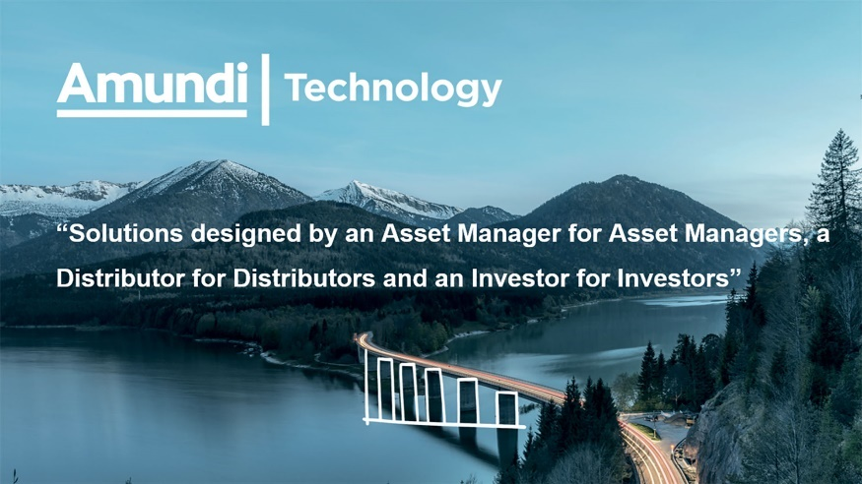

*Asset Management :*

*L’asset management est une activité financière qui a pour objectif de créer, gérer, faire fructifier et maximiser les bénéfices de produits ou placements financiers confiés par des entreprises ou des investisseurs particuliers.*

*Développeur Full Stack :*

*C’est un architecte des sites web. Il est amené à intervenir sur tous les aspects d’un projet informatique, dès la phase d’architecture logicielle.*

Perspectives :

Le format d’étude en alternance m’a toujours attiré; apprendre en pratiquant est devenu essentiel pour moi. Impatient de continuer à étudier en fournissant un travail productif, je suis très reconnaissant de ce que m’apportent les personnes qui m’entourent dans cette expérience.

Mots clé :

Asset Management, Développement, Technologies, Alternance, informatique, full Stack, Front, Back